**Charakteristika CK Alpina**

Jsme tradiční brněnská outdoorová cestovní kancelář. Specializujeme se na aktivní dovolenou - v naší nabídce najdete zájezdy turistické, cyklistické, zájezdy na via ferraty a VHT a expedice do dalekých zemí.

Na některých zájezdech nabízíme stravování formou polopenze, kterou připravují naši kuchaři v polní kuchyni. Tato kuchyně se většinou stěhuje z místa na místo podle programu zájezdu, zřídka zůstává několik dní na jednom místě.

**Polní kuchyně**

Polní kuchyně se skládá ze stanu, pivního setu (tzn. sady dřevěného skládacího stolu a dvou lavic), bedny se základním vybavením (nože, prkénka, vařečky, …), dvou průmyslových vařičů na Pb lahve, sady velkých nerezových hrnců a dvou velkých kvalitních nepřilnavých pánví (při velmi opatrném míchání se dají najednou připravit míchaná vejce pro 40 lidí). Většinou je možné připojit se v místě vaření na elektřinu a budou k dispozici tyčové mixéry. Nelze s tím však vždy počítat. Voda je obvykle v dosahu, přímo do kuchyně se nosí v barelech. Potraviny jsou uchovávány v přepravkách (ty, které nepodléhají rychlé zkáze), případně v polystyrenových boxech. Chlazení zajišťují zmrzlé PET lahve, které se snaží kuchař zmrazit do zásoby v místních mrazácích v kempech, jsou-li k dispozici. Chlazení však není stoprocentní, preferujeme tedy trvanlivější potraviny.

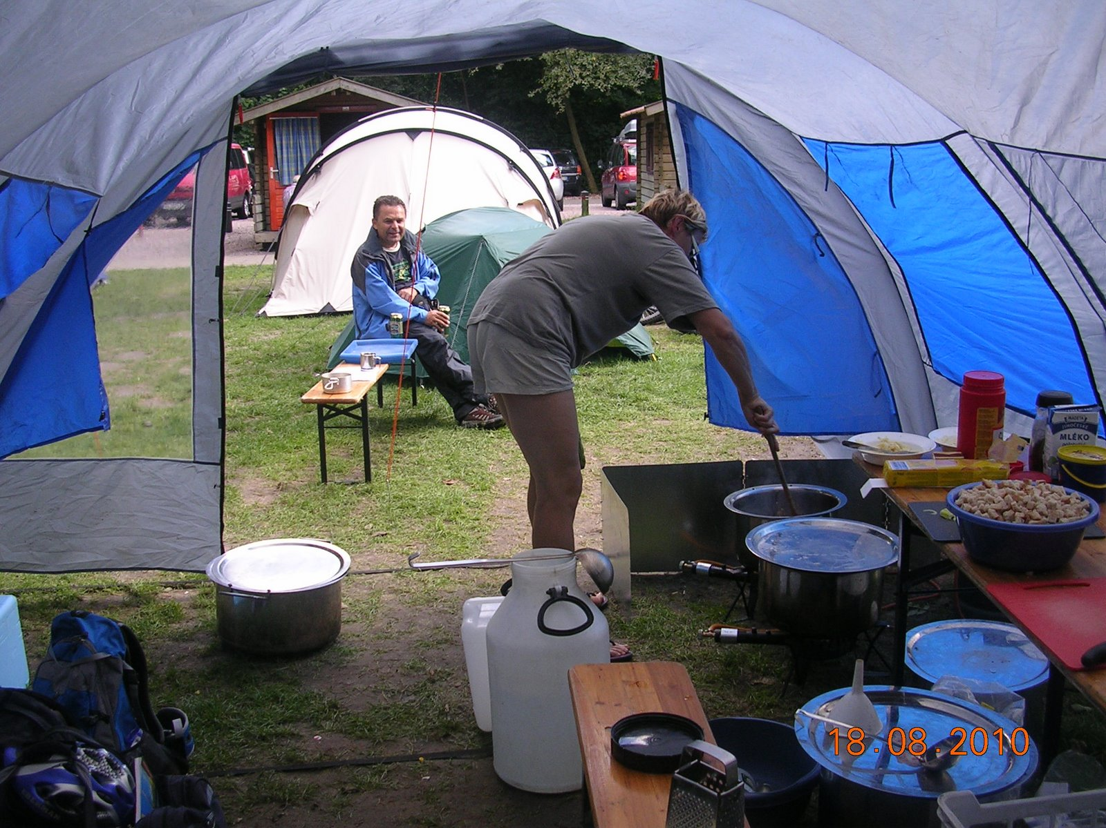

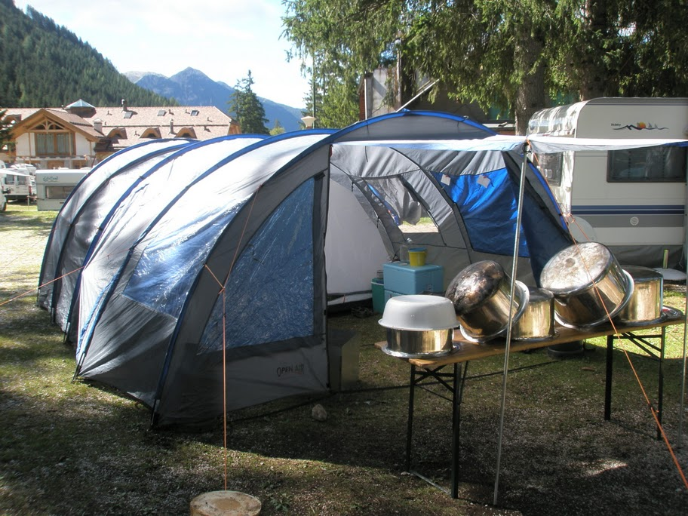

**Skladba jídelníčku**

Polopenze se skládá ze snídaně formou švédských stolů a večeře o dvou chodech doplněné zeleninou či zeleninovým salátem. Dle možností jsou zařazovány ochutnávky místních surovin.

Snídaně obsahuje vždy sladkou část – záviny a vánočky, marmeláda, med, müsli, jogurt, mléko, atd. Dále slanou část – trvanlivé salámy nebo šunku a sýr. Vždy je k dispozici zelenina (rajčata, okurek, paprika). Pečivo je na začátku zájezdu chléb dovezený z ČR, dále se dokupuje podle možností místní. Ke každé snídani připravuje kuchař ještě denní specialitu- většinou pomazánku, někdy míchaná vejce, párky, atd. Z nápojů je vždy k dispozici čaj nebo šťáva (podle teploty) a možnost zalít si rozpustnou kávu či „turka“.

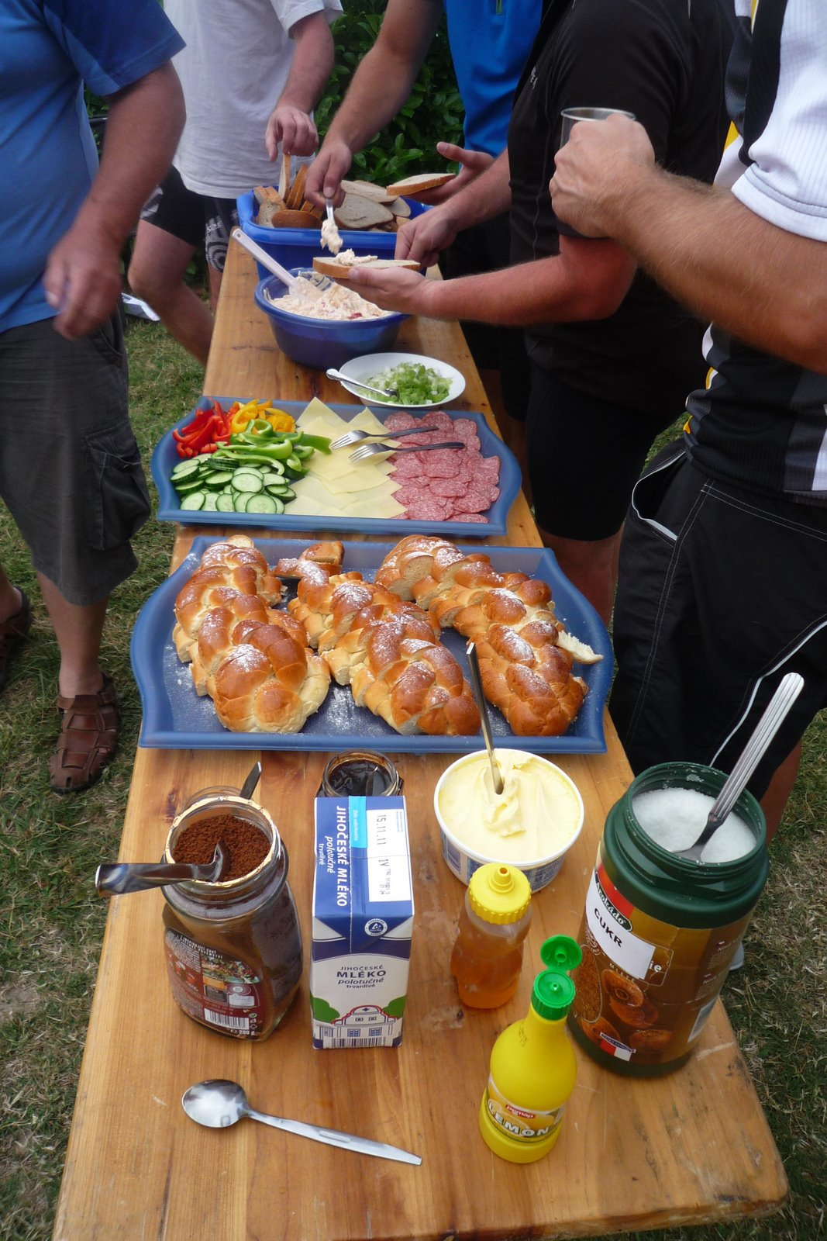

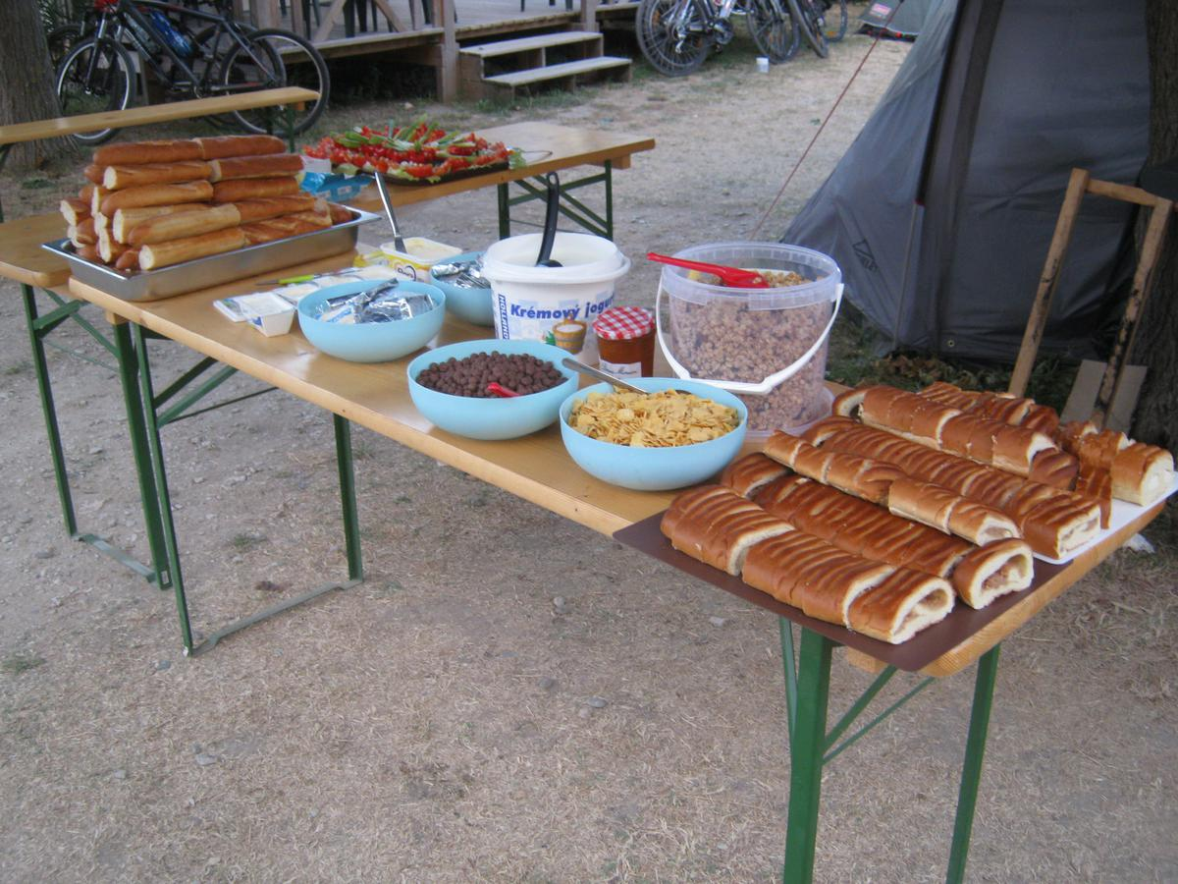

Večeře obsahuje vždy polévku, hlavní chod a zeleninový salát. Polévky jsou často řešeny formou bujónů a sypkých směsí, snažíme se však vždy polévku vylepšit například zeleninovým základem, atd.

Hlavní chod je většinou masité jídlo s různým typem přílohy. Zatím používáme převážně rýži, houskový či bramborový knedlík (vozíme hotové, snažíme se spotřebovat v prvních dnech zájezdu), instantní bramborovou kaši a těstoviny. Maso objednáváme zavařené, neochucené, ve vlastní šťávě. Kvalita je dobrá, jen je složitější ho dochutit a většinou se velmi snadno rozpadá na kousky a vlákna, což činí problémy při dávkování porcí. Kupujeme takto kuřecí prsa, hovězí a vepřové plátky i kostky. Dále používáme občas různé instantní a předpřipravené směsi (gulášový základ, UHO ☺ -hnědá omáčka, boloňská omáčka instantní). Některé suroviny vozíme konzervované a sterilované (sterilované okurky a zelí, hrášek, kukuřice, žampiony v konzervě, …).

Čas na přípravu večeře se liší podle typu zájezdu i konkrétního denního programu. Někdy může kuchař jídlo připravovat téměř celý den (a snaží se jej co nejvíce „vyšperkovat“), jindy z technických důvodů absolvuje program s klienty a vařit začíná až večer po návratu (v extrému to znamená příjezd v devět večer do kempu, rozložení kuchyně a kuchařský sprint, protože hladoví klienti koukají od první minuty pod ruce). V tuto chvíli saháme hodně k využití bujónů, polotovarů,...

Rozpočet na osobu a den je cca 100 Kč. Ukázkový jídelníček přikládám do přílohy.

**Naše představa**

Na základě velké porady kuchařů a zpětných vazeb od klientů jsme si vytvořili následující představu, kterou bychom rádi postupně proměnili v realitu. Pokud nám s tím pomůžete, budeme rádi.

* Vytvoření nového jídelníčku, respektive Alpiňácké kuchařky
  + Bude obsahovat větší počet jídel, ze kterých se potom sestaví speciální jídelníček pro konkrétní zájezdy podle náročnosti, podnebí, dostupných surovin a krajových specialit.
  + Může vycházet z jídelníčku původního, rádi bychom ale, aby pokrmy působily moderně a atraktivně, ne jako ze staré školní jídelny. Samozřejmě se nebráníme novinkám.
  + Chceme zapojit více populární a atraktivní přílohy a suroviny (kroupy, jáhly, bulgur, červená řepa, dýně, …).
  + Můžeme více zdobit bylinkami, zatraktivnit pokrmy např. pomocí druhých příloh (restované fazolové lusky na česneku se slaninou, opečené žampiony, …), upravit klasické recepty na moderní verzi (místo klasické hrachové polévky hráškový krém s krutony a olivovým olejem), …
  + Měla by být zastoupena jak lehká jídla, tak jídla sytá a vydatná (ideálně označeno u receptu). Klidně mohou být zastoupeny i bezmasé alternativy, většina jídel by však měla mít masitou verzi.
  + Potřebovali bychom u receptů jistou variabilitu- variantu z čerstvých surovin, jejíž příprava může i zabrat více času a nouzová varianta z trvanlivých či polotovarových surovin, pro případ, že není možné nakoupit v místním obchodě nebo není čas na přípravu.
* Oceníme poznámky k technologii přípravy pokrmů, zajímavosti o jejich výživové hodnotě, typy na konkrétní kvalitní suroviny, atd. Jedním z požadavků je snížení nadýmavosti, nebo množství nadýmavých jídel.
* Pokud bude někdo znát nějakou místní kulinářskou specialitu (jako zajímavost pro klienty, nebo i jako recept, který je možné na zájezdu do dané oblasti uvařit), rozhodně informace oceníme. Pro představu o lokalitách můžete navštívit stránky <http://www.alpina.cz/polopenze/> (pozor, některé zájezdy mají polopenzi zajištěnou od ubytovatele- více zjistíte po rozkliknutí zájezdu v kolonce stravování- je zde napsáno polopenze z naší polní kuchyně). Další info na <http://www.alpina.cz/t/polopenze>

Neočekávám, že vyřešíte vše, každou pomoc však vítám. Určitě počítáme se symbolickou finanční odměnou a přemýšlíme o možnosti další odměny jinou formou. Rádi se zúčastníme prezentace studentů a v případě využití jejich návrhů můžeme na závěr sezóny předat zpětnou vazbu.